## 

## AVISO DE INEXIGIBILIDADE DE LICITAÇÃO Nº. 09/2024.

O Prefeito de Arroio dos Ratos - RS, no uso de suas atribuições legais, torna público que com base no artigo 74, inciso II da Lei nº. 14.133/21 promove a Inexigibilidade de Licitação para Aquisição de livros destinados à Feira do Livro.

**LUCIANA MARINHO ALBRECHT 91107679087,** CNPJ: 29.522.119/0001-06, localizado em ANIBAL CASANOVA, 124, Vila Mattos - 99064-415, PASSO FUNDO - RS- RS no valor de R$ 1.595,00.

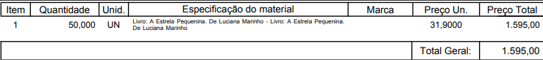

Arroio dos Ratos, 18 de julho de 2024.

José Carlos Garcia de Azeredo

Prefeito Municipal

Esta Dispensa de Licitação se encontra examinado e aprovado por esta Assessoria Jurídica.

________________________

Assessor (a) Jurídico (a)

OAB: